2015年高考历史试题上海卷
一、选择题（共75分）以下每小题2分，共60分。每题只有一个正确选项。
1.”一万年农业，五千年文明，两千年大一统“指的是（ ）
A.中华文明 B.埃及文明
C.印度文明 D.希腊文明
2.“什尔巴克，这是个你也知道的市镇，它的位置在幼发拉底。那是个古老的市镇，诸神都在那里存身，是他们让诸大神泛起洪水……”以上文字出自（ ）
A.《吉尔伽美什》 B.《罗摩衍那》
C.《摩诃婆罗多》 D.《荷马史诗》
3.“每一国的人民，一方面要遵守自身特有的法律制度和社会习俗，一方面要遵守全人类共同的法律，……根据自然理性，适用于全人类的法律称为列国通法”。与此理论相关的法律实践是（ ）
A.汉穆拉比颁布了颁布了集古代两河流域各国法律之大成的法典
B.梭伦改革时期颁布了废除债务奴隶的法令
C.罗马共和国政府公布了“十二铜表法”
D.卡拉卡拉皇帝敕令授予罗马帝国全体自由民以公民权
4.在中央集权体制初创的秦朝，选用啬夫的是（ ）
A太尉 B皇帝
C郡守、县令 D丞相
5.公元前202年汉朝建立。这一年处在（ ）
A.公元前2世纪初 B.公元前2世纪末
C.公元前3世纪初 D.公元前3世纪末
6、“井田之变，豪人货殖，馆舍布于州郡，田亩连于方国。”描述的是
A、西周诸侯封地的情况 B、秦朝实行郡县制后的情况
C、汉武帝时代的情况 D、东汉豪强势力膨胀的情况
7、为研究三国时代的历史，某同学找来了电脑游戏《三国英杰传》、二十四史中的《三国志》、小说《三国演义》、电视就《三国》的影碟，其中属于第一手史料的是
A、《三国志》 B、《三国演义》 C、《三国》 D、《三国英杰传》
8、以下史实哪一项反映了唐代的民族交往？
A、鲜卑族的拓跋氏改姓元氏
B、胡床、胡服、胡食传到中原地区，并为汉人所接受
C、文成公主嫁往吐蕃时带去书籍、耕作用具和蔬菜种子
D、中央设宣政院兼管吐蕃事务
9、“都省握天下之机，十省分天下之治”描述的是哪一朝代的行政管理体制？
A、隋朝 B、唐朝 C、北宋 D、元朝
10、在一张地图上，出现了“欧逻巴”、“亚细亚”、“地中海”、“大西洋”、“尼罗河”等汉字地名，“大地是球形的”这一概念被引入了中国，这幅地图的绘制者是
A、沈括 B、马可•波罗 C、利玛窦 D、徐光启
11.以下哪项表述是对“朝贡贸易”的准确理解？
A.朝贡贸易展示了天朝威仪 B.朝贡国可来华自由贸易
C.各朝贡国贡期一致 D.政府在朝贡贸易中获利甚多
12.一位清朝皇帝曾赋诗言志：“万里扶桑早挂弓，水犀军指岛门空，……海隅久念苍生困，耕凿从今九壤同。”诗中壮志因何事而发？
A.抗击沙俄入侵 B.设置伊犁将军
C.平定准噶尔叛乱 D.收复台湾
13.历史学家斯塔夫里阿诺斯在他的《全球通史》中，将公元1500年作为世界历史的转折点。以下哪一史实可以作为这种历史分期的依据？
A.文艺复兴运动的兴起 B.新航路的开辟
C.圈地运动的发生 D.宗教改革的发端
14.“一个君主的臣民，不得到君主的允许，便不能抛弃君主政体，返回乌合之众的混乱状态，也不能将他们自己的人格从承当者身上转移到另一个人或另一个集体身上。”持以上观点的思想家是
A.洛克 B.霍布斯
C.伏尔泰 D.孟德斯鸠
15.人类历史上第一个阐明资产阶级民主共和国原则的政治纲领是
A.《权利法案》 B.《王位继承法》
C.《独立宣言》 D.《人权宣言》
16．“他在德国是革命的代表，是革命原理的传播者，是旧的封建社会的摧毁人。”恩格斯做出这样的评价，是因为拿破仑
A．发动雾月政变开启了拿破仑时代
B．加冕称帝建立法兰西第一帝国
C．推行《法国民法典》动摇了欧洲封建秩序
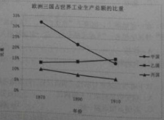
D．击退了反法联军的多次进攻
17．观察右侧图表，其中乙国是
A．英国 B．法国 C．俄国 D．德国
18．1868年日本改元“明治”推行新政，新政的首要举措是
A．展开“修约运动” B．强化中央政府的权力
C．实行“殖产兴业”政策 D．推行教育改革
19．上海租界在历史上有许多不同的称谓，如“夷场”、“冒险家的乐园”、“文明的窗口”、“外人居留地”等，其中最淡化价值判断的称谓是
A．夷场 B．冒险家的乐园 C．文明的窗口 D．外人居留地
20．1860年，曾国藩在作战前线接到“新刻英吉利、法郎西（法国）、米利坚（美国）三国合约条款”，“阅之不觉呜咽”。这些令他“呜咽”的合约条款，与美国相关的部分出自
A．《南京条约》 B．《天津条约》 C．《北京条约》 D．《辛丑条约》
21.以下这幅漫画的主旨是
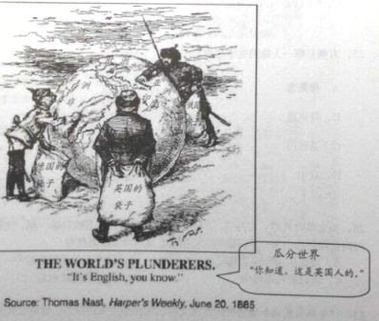
A.英国的殖民霸权受到俄德的挑战
B.英德俄结盟重新瓜分世界
C.英国默认俄德在亚非争夺殖民地
D.英国调停俄德的殖民争端
22.在19世纪末的西欧，一个资本家要新建纺织厂，为提高产量，他应该优先选址在
A.商业繁盛的地区
B.盛产煤炭的地区
C.邻近河流的地区
D.电力充足的地区
23.有史家在评价商鞅立木为信的史事时写到：“夫信者，人君之大宝也，国保于民，民保于信，非信无以使民，非民无以守国。”该史家关切的是
A.“善恶必书”的秉笔直书精神
B.鉴前世之兴衰，考当今之得失
C.为全体国民写史，写全体国民的历史
D.史家当具史才、史学、史识、史德
24.在清末的学堂里，学生经常聚看、传阅不同政见的书报，其中“余维欧美之进化，凡以三大主义：曰民族、曰民权、曰民生”；“变法之本，在育人才；人才之兴，在开学校”应分别出自
A.《民报》、《时务报》 B.《民报》、《天演论》
C.《天演论》、《时务报》 D.《海国图志》、《天演论》
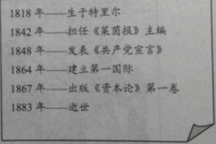
25.右侧是哪一人物的生平年表？
A.俾斯麦
B.马克思
C.圣西门
D.列宁
26、南京某大礼堂，门外有“和平永奠”的牌楼，又有胜利屏一幅，上缀大红“V”字。门内正面悬挂中美英苏四国的大幅国旗。这一场场景出现在
A. 南京国民政府成立时 B.日本无条件投降后
C.改定新约运动中 D. 渡江战役胜利后
27、“中华人民共和国为新民主主义即人民民主主义的国家，实行工人阶级领导的、以工农联盟为基础的、团结各民主阶级和国内各民族的人民民主专政。”这段话出自
A.《中华民国临时约法》 B.《论联合政府》
C.《共同纲领》 D.《上海公报》
28、今年是世界反法西斯战争胜利70周年，世界各地开展了一系列纪念活动。如果由你来为学校策划一个“共同记忆：影像中的第二次世界大战”的纪念展，可选择下列那些资料？
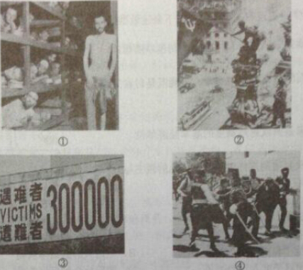
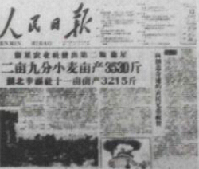
A.①②③ B．①④
C.②③④ D．③④
29、右侧的新闻出自那一时期？
A. “大跃进”时期 B. 土地改革时期
C. “文化大革命”时期 D. 改革开放时期
30、“亚非绝大多数国家和人民自近代以来都曾经受过、并且现在仍在受着殖民主义所造成的灾难和痛苦。……从解除殖民主义痛苦和灾难中找共同基础，我们就很容易胡先了解和尊重、互相同情和支持……”这段话的主旨是
A.反对美苏争霸 B.开展全方位外交
C.倡导求同存异 D.重组大国关系

以下每小题3分，共15分，每一选项的分值分别为0、1、1、3分。选出最佳一项，多选不得分。
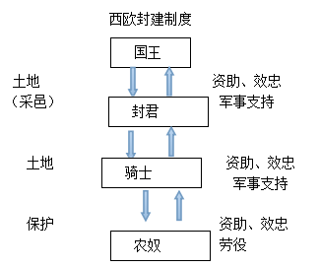
31、根据所学知识及右侧示意图，以下表述最准确的是
A、西欧封建制度与西周的封建制度本质相同
B、在西欧封建制度中一个人可能既是封君又是封臣
C、庄园是西欧封建制度的基本经济单位
D、西欧封建制度体现了基于土地的领主与附庸间的权利义务关系
32、“乐者为同，礼者为异，同则相亲，异则相敬，乐胜则流礼胜则离。合情饰貌者，礼乐之事也，礼义立，则贵贱等矣；乐文同，则上下和矣。”据此，礼乐的主要社会功能是
A、规范“和而不同”的秩序 B、塑造人群的集体认同
C、促使君子庶人日趋平等 D、明确社会的等级关系
33、《资治通鉴》载：高宗初即位，欲更立武昭仪为后，犹豫未决，直恐宰臣异议耳。唐高宗所顾忌的宰臣，通常指的是
A、政事堂议事的宰相 B、御史大夫
C、三省六部的长官 D、谏臣
34、清末的文章《狮子吼》中说：法国革了几次命，终成一个民主国，都是受这《民约论》的赐。明末清初我中国亦有一个卢骚（卢梭）——黄宗羲，他写的书已包含民约之理，比《民约论》出书还要早几十年哩。以上情形体现了
A、卢梭的思想受到黄宗羲的深刻影响
B、《民约论》是法国革命的思想源头
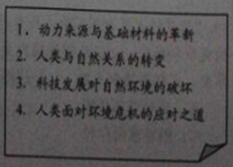
C、以中学比附西学是清末西学东渐的常见现象
D、卢梭与黄宗羲的思想有类似之处
35、某同学为写历史小论文设计了右侧提纲，据此判断这篇论文的主题是
A、能源革命与人类生活
B、物质文明与环境问题
C、科学进步与征服自然
D、工业革命与社会转型
二、非选择题（共75分）
36.雅典民主（12分）
根据所学知识，完成以下历史情景剧。
公元前5世纪后期，一个外邦官员访问雅典，一天，他应邀旁听公民大会，为雄辩滔滔的演说而激动，又为无情的陶片放逐而感慨，对此他既好奇又困惑。这时他巧遇一位雅典智，于是有了如下对话：
外邦官员：请问，你们的制度究竟有什么好处呢？
雅典智者：回答A（4分）
外邦官员：我很好奇，这种制度何以能够产生？据我所知，在很多地方都没有这种制度。
雅典智者：回答B（4分）
听完智者的回答，外邦官员陷入了沉思，然后说道：看来，你们的制度真不错，不过它真的完美无缺吗？
雅典智者：回答（4分）
请你扮演雅典智者，回答外邦官员的问题。（在空格A、B、C处填上内容）
37.一份奏折（12分）
鸦片战争时，琦善派人探听了一些英国的情况，并据此写了一份奏折上报朝廷，言道：
该国王已亡故四年，并无子嗣，仅存一女，年未及笄，即为今之国王。该国有大族二十余家，皆其国之权臣，议事另有公所，只须伊等自行商榷，不受约束。揣其词意，或前此粤省烧毁之烟，其中即有各该权臣之物。……..是国蛮夷之国，犬羊之性，初未知礼义廉耻，又安知群臣上下？且系年轻经弱女，尚待择配，则国非其国，意本不在保兹疆土，而其国权奸之属，只知谋取私利，更不暇计其公家，…… 故求索不专在通市。
——选自《琦善奏探询英国各情形折》
问题：
- 根据上述材料，你认为琦善获得了哪些情报？（4分）
- 你如何看待琦善的这份奏折？（8分）
38.霸权的兴衰（12分）
20世纪的两次世界大战改变了国际格局，其中显著的变化是世界权力中心的转移——英国的世界霸主地位被美国取代，试以“霸权的兴衰”为主题，叙述这一演变过程。
39.“丝绸之路”（14分）
“丝绸之路”，从广义上讲并非只是丝绸贸易的通道，而是指中西方之间的多元化、多层次、多维度的交流通道。假设你是一名历史学家，在研究“丝绸之路”的过程中，遇到了如下问题，该如何解决？
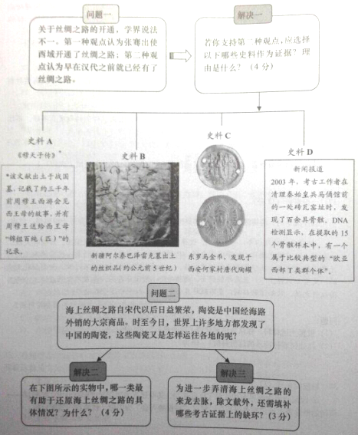

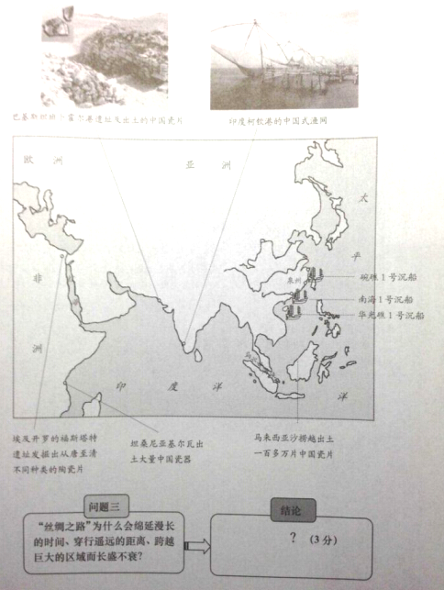
40.“竞争世界”与“大同理想”（25分）
材料一 ：大道之行也，天下为公，选贤与能,讲信修睦.故人不独亲其亲,不独子其子.使老有所终,壮有所用幼有所长,鳏、寡、孤、独、废疾者皆有所养.是故谋闭而不兴,盗窃乱贼而不作,故外户而不闭,是谓大同。
——《礼记•礼运篇》
材料二：大同之道，至平也，至公也，至仁也……逆自天演之说性，竞争之义视为至理。说鸣, 故国与国陈兵相视,以吞灭 为固然；人与人人与人讥诈相陷,以欺凌为得计。百事万业,皆祖竞争,以才智由竞争而后进,器艺由竞争而后.精，以为优胜劣败乃天则之自然。
——康有为《大同书》
材料三：自达尔文等说出：“酝酿数百年，而成欧战，创深痛巨，始发其拗。而我孔孟之说本末渐灭，我可因此而流入欧洲，普遍世界，此奈天下不丧新文之一征也。
——刘绍宽《厚庄日记》1925年
材料四 ：虽然儒家所教导的世界和谐与和平将是渐远的美梦，……但是我们不应该丧失更高更好目标的信念，因为没有信念，我们的努力便无目标，这个世界的历史也无意义。
——傅郎克（Otto Franke）

根据材料及所学知识，回答问题：
（1）概括材料一中“大同世界”的特点。（2分）
（2）康有为，刘绍宽等为什么反对“天演”竞争？（8分）
（3）你如何看待近代以来的“竞争世界”与“大同理想”？（15分）

参考答案
一、选择题（共75分）
1.A 2.A 3.D 4.C 5.D 6.D 7.A 8.C 9.D 10.C
11.A 12.D 13.B 14.B 15.C 16.C 17.D 18.B 19.D 20.B
21.A 22.D 23.B 24.A 25.B 26.B 27.C 28.A 29.A 30.C
3分 1分 1分 0分
31. D B C A
32. A B D C
33. A C D B
34. C B D A
35. B A D C
二、非选择题（共75分）
说明：下列答案按层次由高到低、依次递减的原则进行排列和赋分。“水平1”为最高层次的答案，“其他答案”为不符合题意的答案。圆点符号后的内容为参照性示例。
36.（1）
水平1：能较完整地提炼古希腊民主制度的主要特征
·我们实行的是民主政治，权力掌握在全体公民而不是少数人手中，成年男性公民都可以参与政治。而且这种制度是以法律为依据的，在法律面前人人平等。
水平2：能提炼古希腊民主制度的某一个主要特征
·我们实行的是民主政治，权力掌握在全体公民而不是少数人手中，成年男性公民都可以参与政治。
水平3：回答笼统。
·有利于调动城邦公民的积极性和创造性，有利于推动社会经济和文化的进步。
其他答案。
36（2）
水平1：能较完整、合理地进行解释
·我们的城邦面积小、人口少，有条件实行这样的制度；另外，我们还有像梭伦、克里斯提尼、伯里克利这样的政治家使民主制度得以奠定和发展。
·奴隶劳动为我们提供了闲暇时间参与民主政治；另外，平民与贵族的长期斗争也推动了民主制度的产生。
水平2：能从一个方面进行合理地解释
·我们的城邦面积小、人口少，有条件实行这样的制度。
·我们有像梭伦、克里斯提尼、伯里克利这样的政治家。
其他答案：解释不符合历史或不合理
36（3）
水平1：能对历史进行批判性思考
·有的。我们的民主政治只适用于小国寡民的城邦。此外，这种制度看似给了公民平等的权利，但实际上对那些受过教育、有钱又有闲的人更有利。
·有的。我们的民主政治只适用于小国寡民的城邦。此外，这种制度看似管理得很好，实际却有可能导致无政府状态。
水平2：能根据所学知识进行评价
·有的。奴隶、外邦人、妇女被排除在这种制度之外。
其他答案
37（1）
水平1：能区分事实判断与价值判断并能从材料中提取重要的信息
·英王亡故、新女王年轻；英国由大族选出权臣执政，不受王室控制；中国禁烟造成英国权臣的财产损失。
水平2：能从材料中提取信息，但无法区分事实判断与价值判断
其他答案：无法从材料中提取信息。
37（2）
水平1：能根据文本作者的立场、视角、偏见等对文本进行评价
·琦善获得了一些能反映当时英国状况的情报，但他囿于见闻，仍以中国的传统观念，如蛮夷之国、礼义廉耻和君臣上下等来解读这些情报。因此琦善的报告对英国政情、英国大臣的操守和鸦片战争如何发生均有一定的误解。
水平2：仅能对文本的内容进行分析
其他答案：仅能复述材料中的内容
38
史实
水平1：能围绕与问题相关性较强的核心知识进行回答
·一战后英国的世界霸权逐渐走向衰落，美国的势力迅速膨胀，双方的力量对比差距不断缩小。经济上，英国由债权国变为债务国，美国则成为世界最大的债权国。政治上，通过华盛顿会议签订的一系列条约，美国确立了在亚太地区的优势，而英国的海上霸权开始丧失。《威斯敏斯特法案》颁布后，英帝国的殖民体系日趋瓦解。二战彻底改变了美英的力量对比。经济上，按照《布雷顿森林协定》成立的国际货币基金组织和国籍复兴开发银行构建了以美元为中心的世界货币体系。英国则因经济困难，只能接受“马歇尔计划”的援助。政治上，美苏两强迅速崛起，取代了英国的霸主地位，而英国只能依附于美国领导下的西方阵营。此外，战后美国成为第三次科技革命的发源地，其在核能、空间技术、互联网上的优势进一步巩固了美国的霸权地位。
水平2：仅运用于问题缺乏关联度的边缘知识进行回答
其他答案。
组织
水平1：叙述有逻辑、时序感强
水平2：语句通顺
其他答案。
39解决一
水平1：具有时序感、懂得运用两重证据法
·史料A、B、D，因为三则史料在时间上与第二种观点一致，且文献和考古成果可以相互印证。
水平2：具有时序感，并且能判断不同史料的权威性
·史料B和D，因为时间上与第二种观点一致，且两者皆为实物史料，具有较高的史料价值。
水平3：具有时序感，但证据意识较差
·史料A
·史料B
·史料D
其他答案：时序感混乱
·史料C
·史料B和史料C
39解决二
水平1：能根据具体问题，判断不同类型史料的真实性、权威性
·相对于其他类型的史料，作为直接实物史料的沉船是最有效的证据。因为古沉船的踪迹能说明从出发到中点的沿途路线，形成一定的证据链，船上的考古发现又能和沙捞越等地出土的中国瓷器、瓷片互相印证。
水平2：回答条理不够清晰
·沉船，船上的瓷器，岩土航行路线
其他答案
39解决三
水平1：能阅读地图，并根据所学知识，解决证据链问题
·为了填补缺失的证据链，应该沿着海上丝绸之路的线路继续寻找古沉船。
·为了填补缺失的证据链，应该在马六甲海峡、非洲东海岸等沿海地区继续寻找古沉船。
水平2：回答较笼统。
·搜集更多的考古材料。
其他答案
39结论
水平1：能根据情景，进行多维度的解释
·丝绸之路的长期延续需要紧急、政治、文化因素的合力支撑。中外商人通过商品贸易获取财富是其中最重要的因素。不同社会的政治、宗教、生活方式、物种等交流也在一定程度上推动了丝绸之路的延续。
水平2：能根据情景，从一个维度进行解释
其他答案。
40（1）
水平1：能从材料中提炼关键信息
·大道之行，天下为公
·天下为公
其他答案：无法从材料中提炼关键信息或仅能大段负数材料内容
40（2）
水平1：能将材料中的信息与所学史实结合解释问题
·康有为、刘绍宽等反对“天演”竞争的主要原因有：对不平等条约体系的质疑，对帝国主义国家瓜分中国和世界其他地区的愤慨，对以优胜劣败，弱肉强食为核心的“天演”竞争学说的反思，第一次世界大战的刺激。
水平2：仅能根据材料信息或所学史实进行解释
·康有为对强调优胜劣败的“天演”思想产生了反思，刘绍宽则是受到了一战的刺激。
其他答案：回答与问题无关
40（3）
本大题采用分项评分方法，评分观察的要素是：观点、史实、论述、组织
评分项一：观点
水平1：能注意到近代以来竞争世界与大同理想的辩证互动关系
·近代以来中外竞争世界的形成催生了中国古老大同理想的复兴，两者的互动构成了20世纪中国历史的丰富性和复杂性。
·儒学中大同理想的复兴既源自于近代中外竞争世界的压力，又为近代中外竞争世界造成的种种问题提供了反思的资源与救弊的药方。
水平2：仅强调近代以来竞争世界的形成与扩张，或儒学大同理想的现代意义
水平3：无观点或挂点与情景无关
评分项二：史实
水平1：能提取材料中所提供的信息，并能与中西相关史实建立联系
水平2：仅从材料中提取信息而没有与所学知识建立联系
水平3：没有使用材料信息和史实
评分项三：论述
水平1：能够进行深刻的论述
水平2：史实、观点与论证三者能做到一致，逻辑完整
水平3：史实、观点与论证三者不一致，逻辑混乱、跳跃
水平4：回避问题
评分项四：组织
水平1：叙述成结构
水平2：叙述连贯通顺
水平3：仅能罗列史实
（十五）（本题14分）
34.罗讷河里昂以上河段沿岸附近分布有较大面积的沼泽与湖泊，可以起到积蓄径流、削减洪峰的作用。
35.罗讷河里昂以上径流补给部分依靠阿尔皮斯山的积雪融水，春季温度升高积雪融化，形成汛期。罗讷河下游的喝水补给主要来自大气降水，该地区多属于地中海气候区，夏季干旱少雨，径流获得的补给减少，形成枯水期。
36.随着人们对河流生态保护意义认识的逐步提高，上世纪80年代开始，罗讷河整治进入以自然生态环境的修复和保护为中心的时代。同时核电逐步成为法国的主要能源，具备了拆除部分水电站的条件。
（十六）（本题18分）
37.新西兰气候终年温和多雨，地形以山地丘陵为主。新西兰为南太平洋岛国，远离大陆，受外界的影响小，有利于植被保护和生长。（任答两点即可）
38.地热能、水能、风能。（任答两点即可）
新西兰位于太平洋板块与印度洋板块的碰撞地带，断裂多，岩浆活动频繁，因此地热能丰富。新西兰全年降水丰富且均匀，国土狭长，中部为山脉，河流多向东西两侧流入海洋，河流短，落差大，水流湍急，因此水能资源丰富。多数国土位于西风带，风力较大，因此风能资源丰富。（任答两方面即可，但需与推测的能源一致）
39.绿色产业的特征是资源消耗少，能耗低，排放少，对环境污染小，产品安全环保。（任答两点即可）
40.新西兰出口到中国的产品主要是初级产品和低附加值制成品，新西兰从中国进口的产品中，主要是附加值较高的资本与技术密集型产品，两国贸易具有很强的互补性。这一贸易特点可以部分满足我国人民对安全环保优质产品的需求，有利于我国增加贸易收益，节约有限的土地资源，促进制造业向价值链的高端发展。（任答一点即可）
（十七）（本题16分）
41.与2000年相比，2009年长三角纺织服装鞋帽制造业就业密度均增加，除上海外，还出现了两个就业密度较高的中心区域。因为上海人口密集，市场大，交通便捷，因此上海继续保持作为该类制造业的中心。而长三角其他地区劳动力成本、低价较低，具备承接产能转移的优势，尤其是原来轻纺业基础条件较好的地区，发展更快。与2000年相比，2009年上海作为电子通讯设备制造业中心，其就业密度继续上升，同时在临近地区又出现了另外两个高密度就业中心区域。因为上海交通便捷，科技水平较高，有利于该类制造业发展。而紧邻上海市区的长三角其他地区商务成本较低，且可以共享上海的交通、科技等资源，能够优先承接该行业的产能转移。
42.淘汰和转移高耗能资源密集型制造业，继续保持与发展技术密集型制造业和劳动密集型制造业。
这种结构调整既充分发挥上海的技术、市场、交通、劳动力资源的优势，也未当地众多劳动力保留就业机会，保护生态环境。这符合上海社会、生态、人口和经济协调发展的战略要求。
（十八）（本题14分）
43.总体上，该区东南高西北低看东南部主要为高原、山地，东北部以丘陵为主，西部、南部以平原为主。该区河流多发源于东南部山区及东北部丘陵，主要依靠积雪和冰川融水补给，多为内流河，注入内陆湖泊。由于该区深居内地，远离海洋，降水量偏低，多数地区年降水量在300mm以下。北部、东部地区夏季受到来自北冰洋和大西洋湿润气流的影响，在300mm以上，东南部局部地区为迎风坡，年降水量偏高，在600mm以上。
由于降水量和地形分布不同，农业生产类型也明显不同。北部降水量较高，平原耕地面积较广，有利于发展种植业，农业生产以小麦种植为主。中部、西部地形平坦，但降水量较低，以畜牧业为主。沿河谷地区光热条件好，昼夜温差大，河水较为充足，地形较为平坦，有利于发展灌溉农业，以棉花种植为主。中亚地区城市多数分布于地形平坦的河谷地区。这是因为该地区绝大多数地方降水量偏低，主要依靠河流提供生产和生活用水。
以下为选做部分
A组
（十九）（本题10分）
44.1999年石油生产主要分布于东北，其他地区相对较少；北方多，南方少；陆上石油生产占主导地位，海洋石油生产相对较少。
2009年东北、西北石油生产平分秋色；北方多，南方少；陆上石油生产占主导地位的格局保持不变。
45.由图可见东北的石油生产量逐步下降，进口量明显增加，这反映该地区油田开发强度大，储量有所减少，需要进口部分石油弥补储量不足带来的产能下降。这表明我国部分地区油田确已进入中晚期。
46.2009年我国石油进口量明显大于国内生产量。华东、华南石油进口远大于其他地区，原因是华东、华南石油生产远远满足不了本地区经济发展的需要，必须依靠进口弥补缺口。
B组
（二十）（本题10分）
47.东部多，西部少；多沿交通干线和海岸线分布。
48.根据图示信息，可以判断影响一个省级行政单位拥有优秀旅游城市多寡的因素主要是该单位的客源条件、交通条件、旅游资源禀赋和经济发展水平。（三个要素任答两点即可）
发展经济提高人民的收入水平；大力发展交通等基础设施建设；做好旅游资源挖掘和开发的规划，加大旅游景区的基础设施建设和景区的管理。（措施分析必须与回答的因素相匹配，不匹配不得分）

